LAPORAN UJIAN TENGAH SEMESTER
MATA KULIAH:PEMROGRAMAN DASAR



Disusun oleh :

Nama: Maulana Hafiz Ritonga
NPM: 2514377001
Dosen Pengampu: Ika Devi Perwitasari S.kom M.kom
Program Studi: Kecerdasan Buatan
Fakultas: Sains Komputasi Dan Kecerdasan Digital
Universitas: PEMBANGUNAN PANCA BUDI

Semester Ganjil
Tahun Akademik 2025/2026

BAGIAN A: SOAL TEORI

1.Algoritma dan Flowchart
Jelaskan hubungan antara algoritma, pseudocode, dan flowchart. Mengapa ketiganya penting sebelum menulis program komputer ?
Jawaban :
Hubungannya yaitu Algoritma adalah urutan langkah-langkah logis dan sistematis yang dirancang untuk menyelesaikan suatu permasalahan tertentu. Setiap langkah dalam algoritma harus jelas, terukur, dan dapat dilaksanakan.untuk pseudocode adalah cara menuliskan algoritma dalam bentuk teks yang lebih teknis ditulis menyerupai bahasa pemrograman tetapi tidak terikat sintaks spesifik. Lebih terstruktur dari deskriptif.dan Flowchart adalah cara menampilkan algoritma dalam bentuk visual Ini adalah jembatan visual antara pemikiran logis manusia dan implementasi kode komputer, membantu mengurangi kesalahan dan meningkatkan efisiensi pengembangan perangkat lunak.
Ketiga nya penting sebelum menulis program agar :
1. Memudahkan memahami masalah
Dengan menuliskan algoritma, pseudocode, atau flowchart, programmer dapat memahami struktur penyelesaian masalah sebelum masuk ke kode yang lebih detail.
2. Mengurangi kesalahan (bug)
Perencanaan yang baik membantu menemukan kesalahan logika sejak awal, sebelum diterjemahkan menjadi kode program.
3. Meningkatkan efisiensi
Programmer tidak perlu mencoba-coba langsung di kode.alur sudah jelas sehingga proses coding lebih cepat dan terarah.
4. Memudahkan komunikasi
Flowchart dan pseudocode memudahkan programmer lain, dosen, atau tim untuk memahami cara kerja program.
5. Menjadi dokumentasi
Algoritma, pseudocode, dan flowchart bisa menjadi dokumentasi penting jika program ingin dikembangkan lagi di masa depan.

2.Varibel dan Tipe Data
Apa perbedaan antara variabel dan konstanta? Berikan contoh penggunaannya dalam program Python atau C.
Jawaban :
Untuk Variabel Nilai dapat diubah selama program berjalan. Digunakan untuk data yang dinamis dan berubah-ubah.
Contoh dalam program python :
# Variabel (nilainya bisa berubah)
umur = 20
umur = 21 # nilai berubah
Untuk Konstanta Nilai tidak dapat diubah setelah dideklarasikan. Digunakan untuk nilai tetap yang tidak berubah.
Contoh dalam program python :
# Konstanta
PI = 3.14159
GRAVITASI = 9.8

3.Operator Logika dan Relasional
Jelaskan fungsi operator and, or, dan not dalam pemrograman. Berikan contoh penerapannya dalam kondisi percabangan.
Jawaban :
And(DAN)
Menghasilkan True jika kedua kondisi bernilai True
Contoh
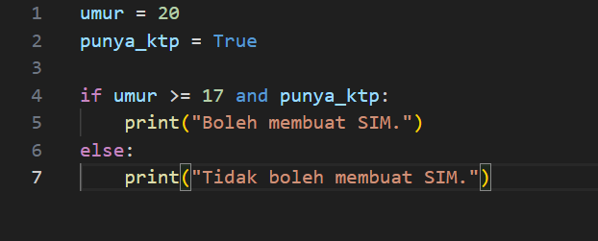
Or (ATAU)
Menghasilkan True jika salah satu kondisi bernilai True
Contoh
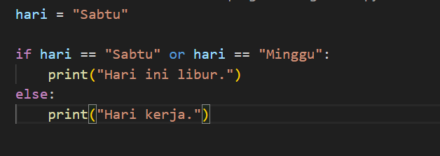
Not (TIDAK)
Membalik nilai boolean (negasi)
Contoh
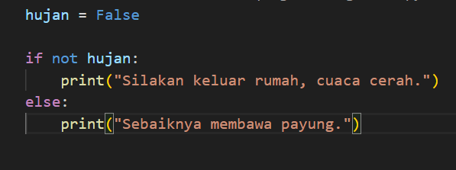

4.Struktur Percabangan
Sebuah toko memberikan potongan harga 10% jika pembelian di atas Rp100.000. Tuliskan algoritma atau pseudocode untuk menentukan total bayar setelah diskon.
Jawaban:
Algoritma untuk menentukan total bayar
1.Mulai
2.Input jumlah pembelian
3.Jika pembelian > 100.000
Hitung diskon = 10% x pembelian
Hitung total bayar = pembelian-diskon
Jika tidak :
Total bayar = pembelian (tanpa diskon)
4.Tampilkan total bayar
5.Selesai

Pseudocode untuk menentukan total bayar
BEGIN
INPUT pembelian
IF pembelian > 100000 THEN
diskon ← 0.10 * pembelian
total_bayar ← pembelian - diskon
ELSE
total_bayar ← pembelian
ENDIF
OUTPUT "Total bayar = ", total_bayar
END

5.Struktur Perulangan
Jelaskan perbedaan utama antara perulangan for dan while,serta berikan contoh penggunaan yang tepat untuk masing-masing.
Jawaban :
FOR Loop
- Digunakan ketika jumlah perulangan sudah diketahui atau dapat ditentukan dengan jelas.
- Biasanya digunakan untuk mengulang berdasarkan range,koleksi data,atau jumlah iterasi tertentu
- Struktur lebih ringkas dan mudah dibaca.

FOR While
- Digunakan ketika jumlah perulangan belum diketahui,dan berhenti jika suatu kondisi tidak terpenuhi lagi.
- Cocok untuk kasus yang bergantung pada keadaan/ kondisi,bukan jumlah langkah.
- Harus berhati-hati agar kondisi berubah agar tidak terjadi infinite loop.

Contoh Python FOR Loop
for i in range(1, 6):
print(i)

Contoh Python FOR While
i = 1
while i <= 5:
print("Nilai i:", i)
i += 1

Bagian B: Soal Praktik

1.Sistem Nilai Akademik
Fokus: Input/output dan percabangan tunggal-ganda (if-elif-else)
Membuat program untuk menentukan kategori nilai mahasiswa berdasarkan nilai akhir. Program menerima nama dan nilai, kemudian menampilkan kategori dari A (≥85) hingga E (<40)
Code Python
# input nama dan nilai mahasiswa
nama=input("masukan nama mahasiswa :")
nilai=float(input("Masukan nilai akhir :"))
# menentukan kategori nilai
if nilai >=85:
kategori="A"
elif nilai >=70:
kategori="B"
elif nilai >=55:
kategori="C"
elif nilai >=40:
kategori="D"
else:
kategori="E"

# Output hasil
print("==== HASIL PENILAIAN ===" )
print("Nama Mahasiswa :",nama)
print("Nilai Akhir :",nilai)
print("Kategori Nilai :",kategori)
Hasil Running
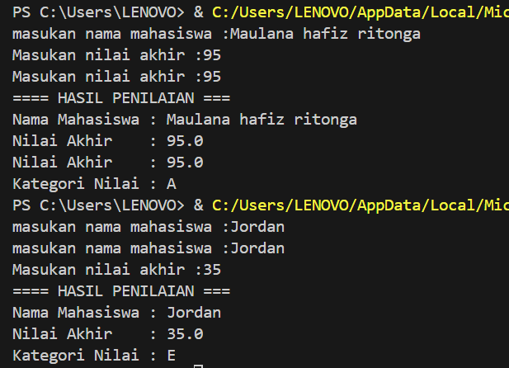
2.Daftar Belanja Harian
Konsep Utama :
- For loop dengan akumulasi nilai
- Percabangan logika diskon (>Rp100.000 ³ diskon 10%)
- Format tampilan data yang rapi
Program menerima input jumlah barang, kemudian untuk setiap barang meminta nama, harga, dan jumlah. Total dihitung dan ditampilkan dengan atau tanpa diskon sesuai kondisi.
Code Python
print("=== PROGRAM KASIR INDOMARKET ===")
# Input jumlah barang
jumlah_barang=int(input("masukan jumlah jenis barang yang dibeli :"))
total_belanja=0

# proses input barang
for i in range(1,jumlah_barang+1):
print(f"\nBarang ke-{i}")
nama_barang=input("Nama barang :")
harga=float(input("Harga satuan (Rp):"))
jumlah=int(input("Jumlah beli :"))

subtotal=harga*jumlah
total_belanja+=subtotal
print(f"Subtotal{nama_barang}:Rp.{subtotal:,.0f}")
# Tampilan total awal
print("\n-------------------------------------")
print(f"Total belanja sebelum diskon: Rp.{total_belanja:,.0f}")
# Diskon berdasarkan total belanja
if total_belanja>100.000:
diskon=0.1*total_belanja
print("Anda mendapatkan diskon 10%!")
else:
diskon=0
print("Belanja kurang dari Rp.100.000, tidak mendapatkan diskon.")
# hitung total akir
total_akhir=total_belanja-diskon
# output struk
print("\n======= STRUK PEMBAYARAN =======")
print(f"Total Belanja : Rp.{total_belanja:,.0f}")
print(f"Total Diskon : Rp.{diskon:,.0f}")
print(f"Total Bayar : Rp.{total_akhir:,.0f}")
print("===================================")
# perulangan while simulasi pembayaran
while True:
bayar=float(input("Masukan jumlah uang yang dibayar : Rp"))
if bayar<total_akhir:
print("Uang Kurang !!! Silahkan masukan jumlah uang yang cukup.")
else:
kembalian=bayar-total_akhir
print(f"kembalian: Rp.{kembalian:,.0f} ")
print("\nTerima kasih telah berbelanja di Indomarket")
break

Hasil running
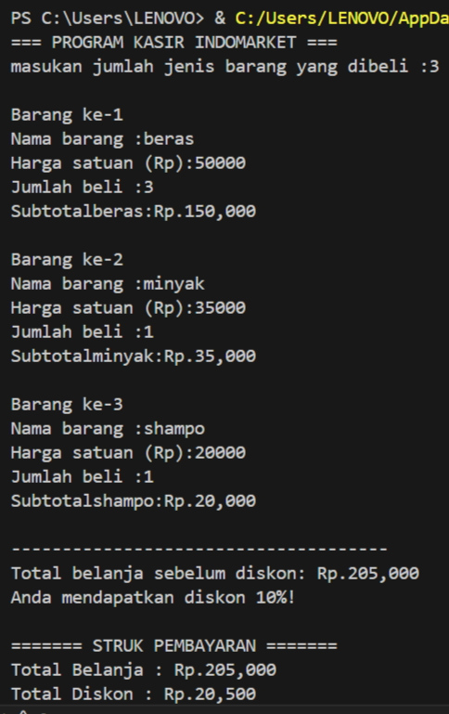 | 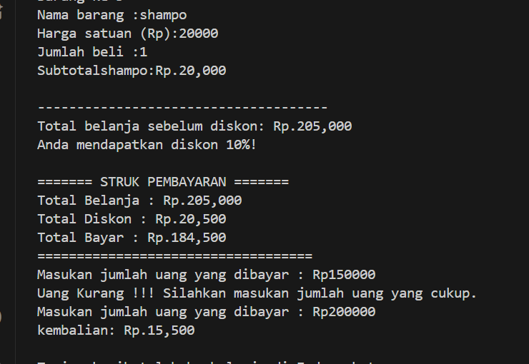

3.Aplikasi antrian klinik
Kompleksitas Tinggi: List & loop, input dinamis, percabangan kontrol logika.
Simulasi sistem antrian pasien dengan input nama dan keluhan, tampilan daftar antrian, dan pembaruan daftar saat pasien selesai diperiksa. Program berakhir ketika semua pasien telah dilayani.
Code Python
# aplikasi antrian klinik
antrian = []

while True:
print("\n==== MENU ANTRIAN KLINIK ====")
print("1. Tambah Pasien")
print("2. Lihat Antrian Pasien")
print("3. Layani Pasien")
print("4. Keluar")

pilihan = input("Pilih menu (1-4): ")

# tambah pasien
if pilihan == "1":
nama = input("Nama pasien : ")
keluhan = input("Keluhan : ")
antrian.append([nama, keluhan])
print("Pasien berhasil ditambahkan.")

# lihat antrian
elif pilihan == "2":
if len(antrian) == 0:
print("Antrian kosong.")
else:
print("\nDaftar Antrian:")
for i, p in enumerate(antrian, 1):
print(f"{i}. {p[0]} - {p[1]}")

# layani pasien terdepan
elif pilihan == "3":
if len(antrian) == 0:
print("Tidak ada pasien untuk dilayani.")
else:
pasien = antrian.pop(0)
print(f"Melayani pasien: {pasien[0]} (keluhan: {pasien[1]})")

# jika antrian habis, beri pesan akhir
if len(antrian) == 0:
print("Semua pasien telah dilayani.")

# keluar program
elif pilihan == "4":
print("Program selesai. Terima kasih!")
break

else:
print("Pilihan tidak valid.")

Hasil Running
